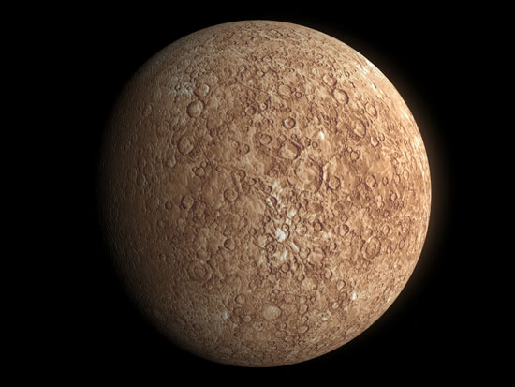

ΕΡΜΗΣ

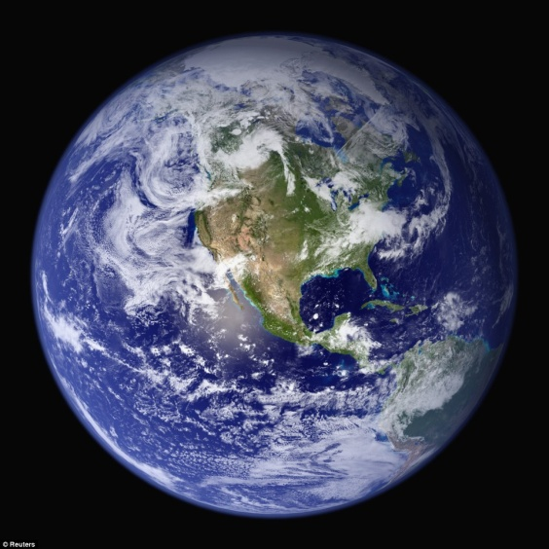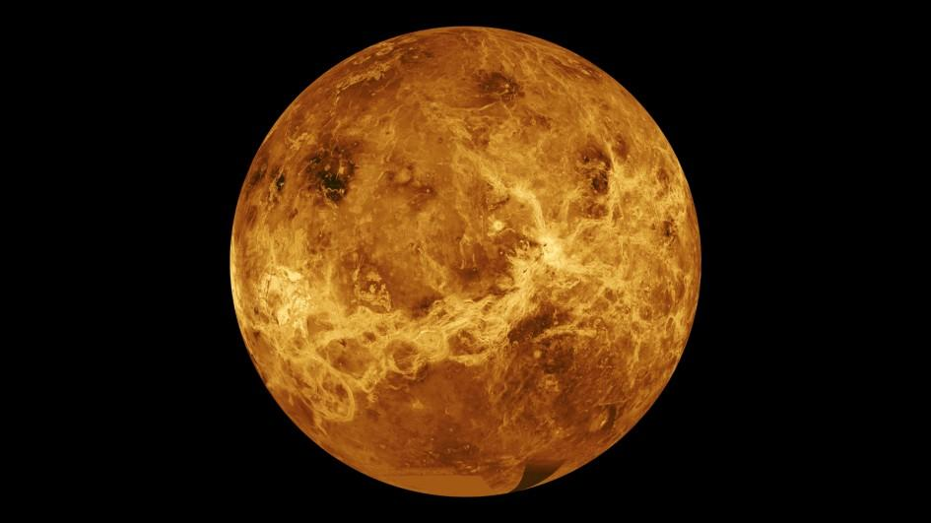

ΓΗ

ΑΦΡΟΔΙΤΗ

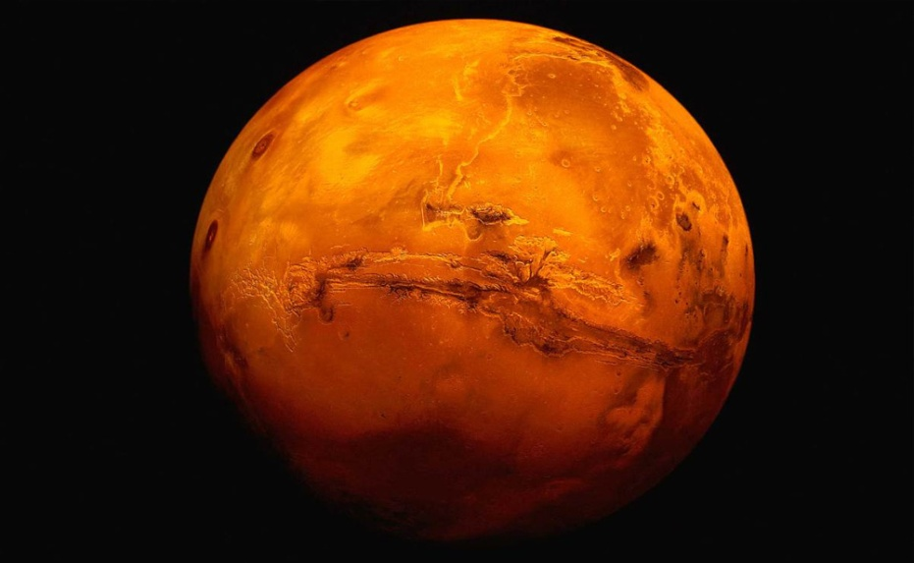

ΑΡΗΣ

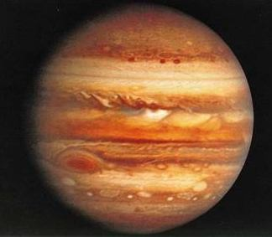

ΔΙΑΣ

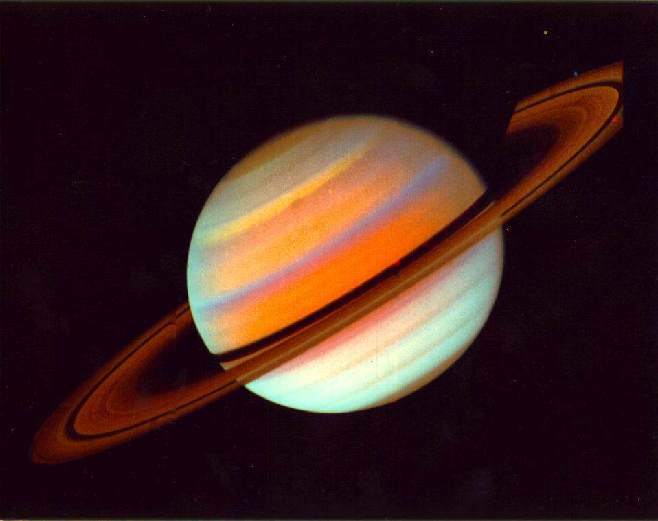

ΚΡΟΝΟΣ

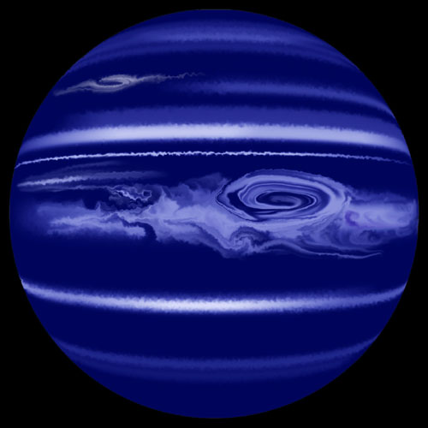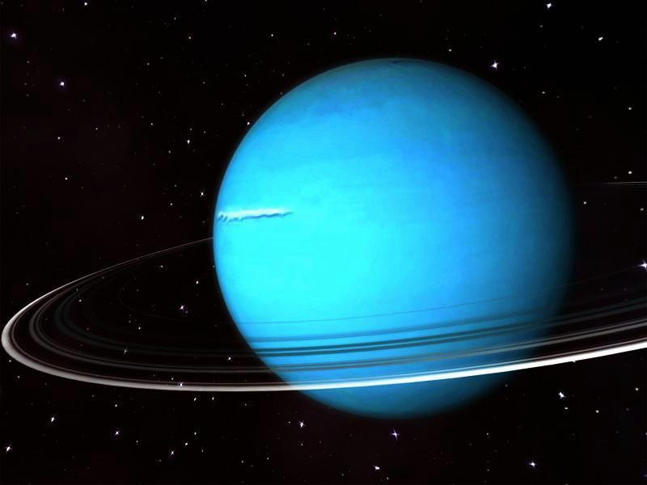

ΠΟΣΕΙΔΩΝΑΣ

ΟΥΡΑΝΟΣ

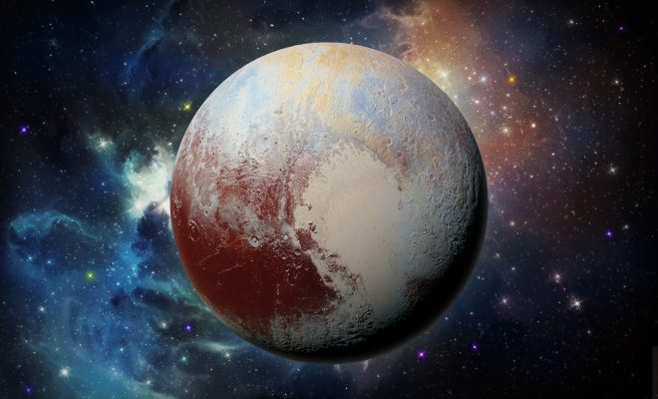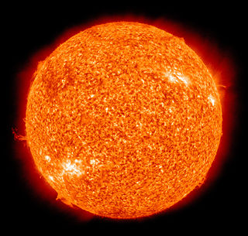

ΠΛΟΥΤΩΝΑΣ

ΗΛΙΟΣ